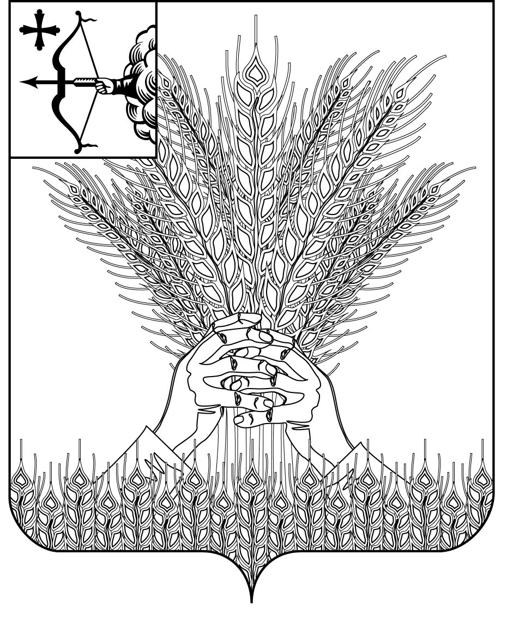

РОССИЙСКАЯ ФЕДЕРАЦИЯ

ДУМА КИКНУРСКОГО МУНИЦИПАЛЬНОГО ОКРУГА

КИРОВСКОЙ ОБЛАСТИ

первого созыва

РЕШЕНИЕ

25.02.2021 № 9-96

пгт Кикнур
О награждении Почетной грамотой Думы
Кикнурского муниципального округа Кировской области
В соответствии с решением Думы Кикнурского муниципального округа «Об утверждении Положения о Почётной грамоте и Благодарственном письме Думы Кикнурского муниципального округа», утверждённым 25.02.2021 № 9-94, решением Совета Думы 24.02.2021 года, Дума Кикнурского муниципального округа РЕШИЛА:
1. Наградить Почетной грамотой Думы Кикнурского муниципального округа за многолетний добросовестный труд и значительный вклад в развитие и совершенствование системы образования Кикнурского района – Галкину Галину Валерьевну – учителя КОГОБУ СШ с УИОП пгт Кикнур.
2. Факт награждения Почетной грамотой Думы Кикнурского муниципального округа Кировской области занести в трудовую книжку.
Председатель Думы Кикнурского
муниципального округа В.Н. Сычев

